附件2
大学生反诈知识视频学习与在线考试系统
操作手册

1.用电脑打开浏览器输入网址：http://njsj.dxsaqxx.top 或者扫描下面二维码


2.进入系统，系统界面如下：用户名与密码均为学号，进入系统后可以修改密码


3.登陆成功后可以看到“考前须知”
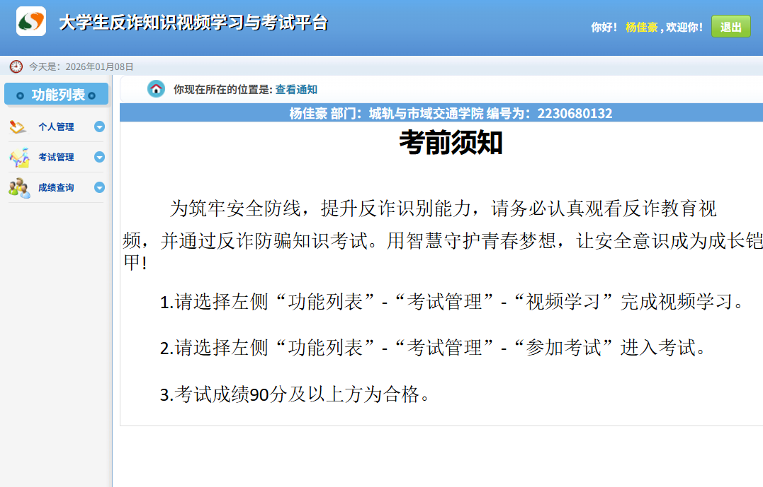

4.点“考试管理”点“在线学习”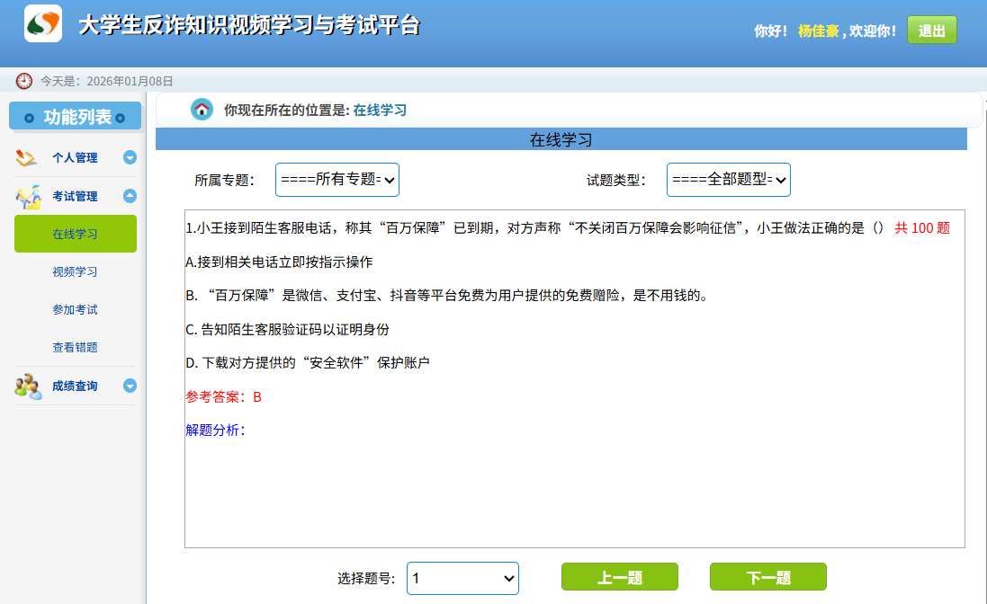

5.点“视频学习” 然后点“开始学习”
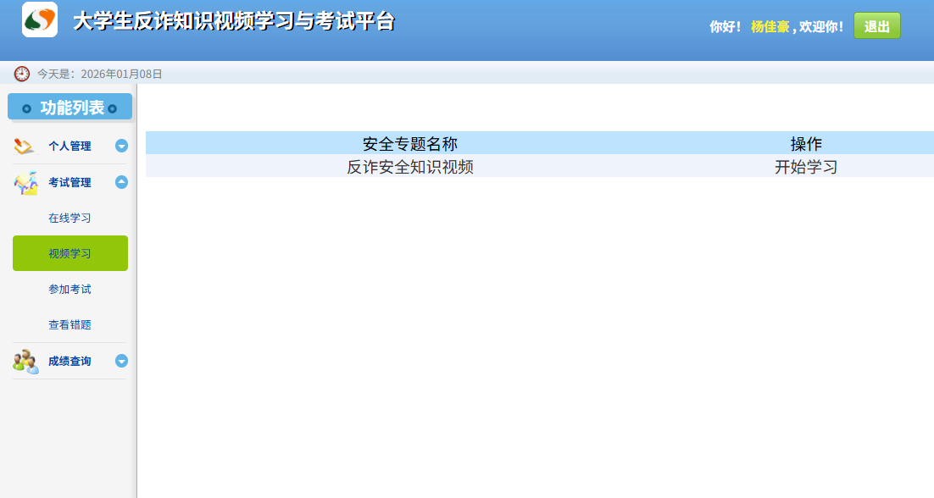

7.下面是所有视频的列表，
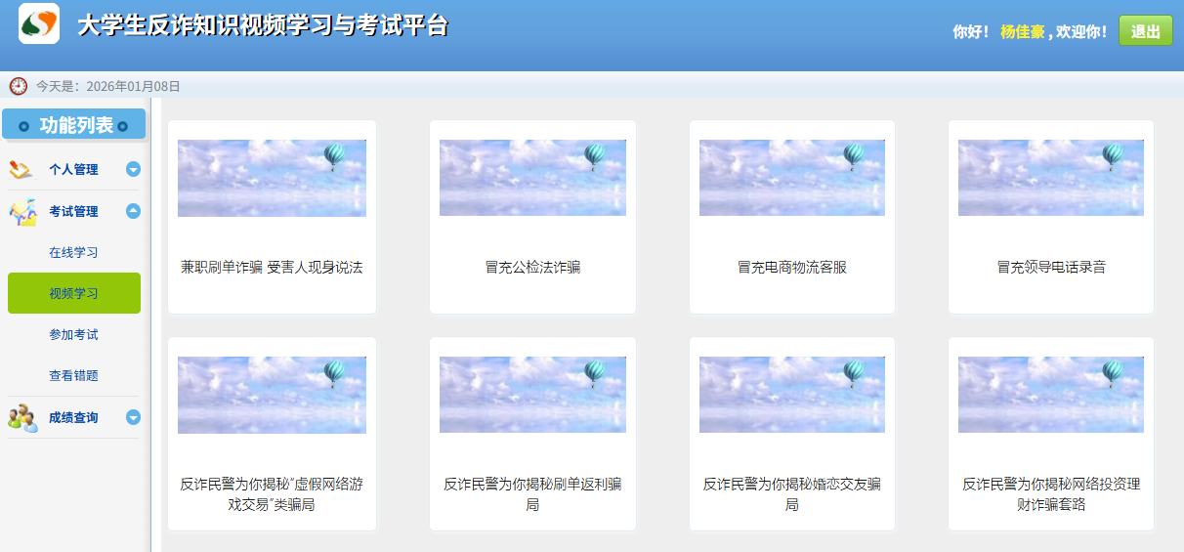

8.点击视频，观看视频
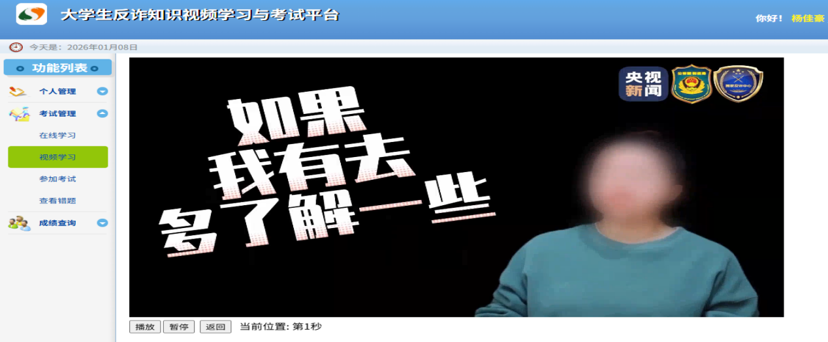
9.点击“参加考试” 然后点“开始考试”
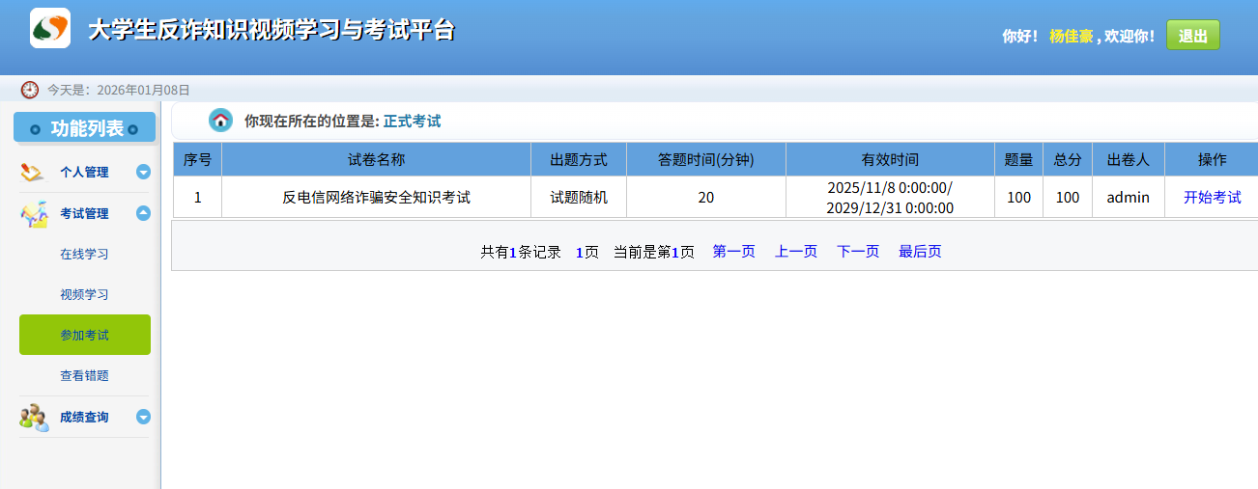

10.进入下面界面答题，答题完成后，点“提交答卷”
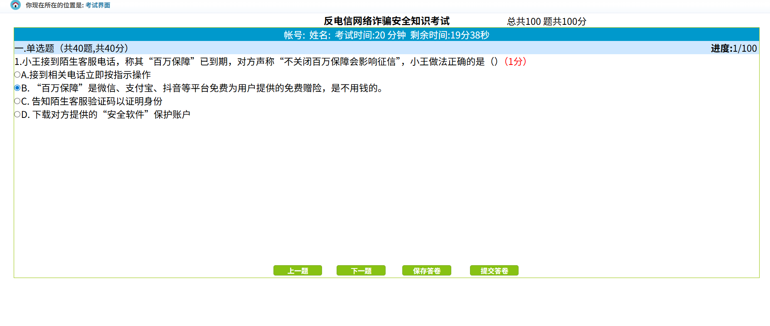

11.点“成绩查询” 查看考试成绩
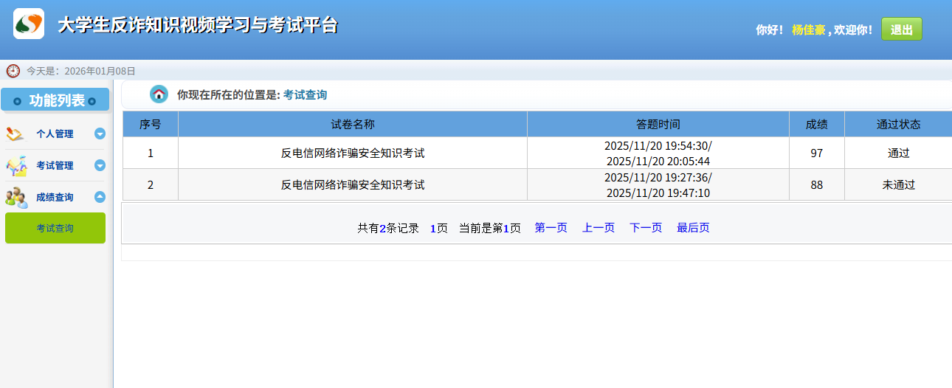

技术维护：范老师QQ35922285或微信号13912950086（留言）；张老师025-58318128（工作日）

